今日动态
2024.3.22 星期五 晴
- 来园情况
- 出勤：小四班今日2人请假，出勤人数20人。
- 一日生活观察
一日生活观察
序号 | 姓名 | 入园情绪 | 午餐（自主吃光饭菜√需要帮助○） | 午睡（自主穿脱衣物）
1 | 高婧夏 | √ | √ | √
2 | 陈吕安冉 | √ | √ | √
3 | 陈彧 | √ | √ | √
4 | 耿宸悦 | √ | √ | √
5 | 王木禾 | √ | √ | √
6 | 芦洛希 | √ | √ | √
7 | 周金妍 | √ | √ | √
8 | 于籽欣 | √ | √ | √
9 | 陈彦潼 | √ | √ | ○
10 | 李秉臻 | √ | √ | √
11 | 杨煜枫 | 请假 | 请假 | 请假
12 | 顾乐凡 | √ | √ | √
13 | 娄丁逸 | 请假 | 请假 | 请假
14 | 陈铮 | √ | √ | √
15 | 杨奕 | √ | √ | √
16 | 张德坤 | √ | √ | √
17 | 丁一宸 | √ | √ | √
18 | 徐槿安 | √ | √ | √
19 | 张继宸 | √ | √ | √
20 | 邹梓宁 | √ | √ | √
21 | 刘景辰 | √ | √ | ○
22 | 刘奕泽 | √ | √ | √
备注：√能主动做到 ○需要帮助提醒

- 体育：小弹簧
小班幼儿四肢跳处于一定的模仿阶段，学习用力蹬伸膝、踝关节，前脚掌先落地，稍屈腿。在此基础上进行夹物跳练习，教师只需用语言提示动作做法、节奏、幅度、姿态等。有一定的经验，通过上次的游戏已经有一定的经验，创设快乐的游戏情境，并以游戏、拟人的形式将各个环节串在一起，提升幼儿的攀跳兴趣。
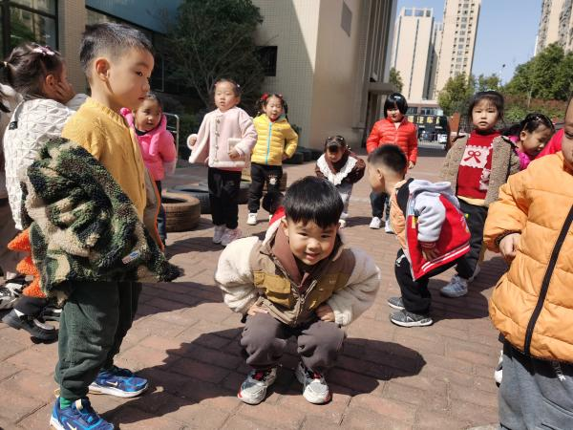 | 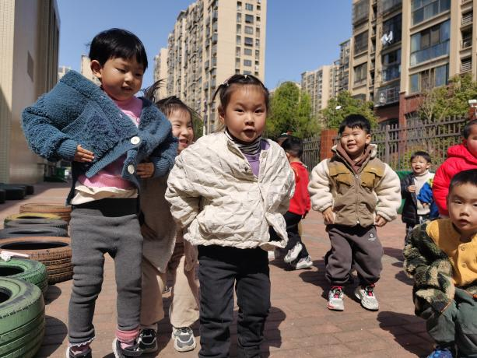
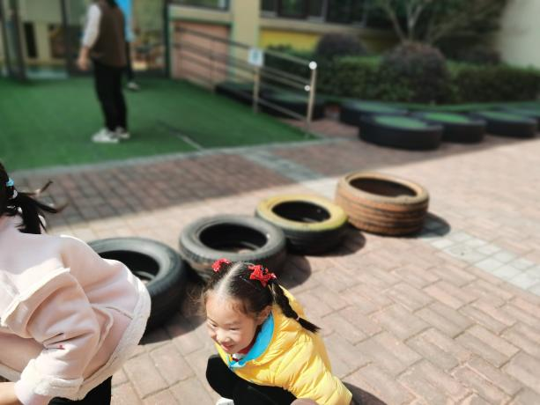 | 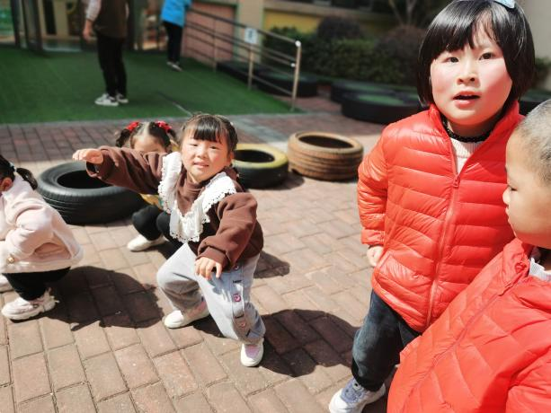
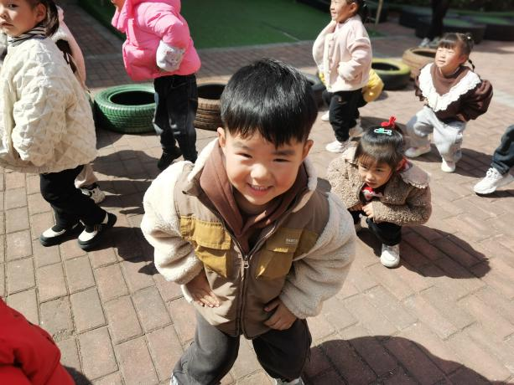 | 、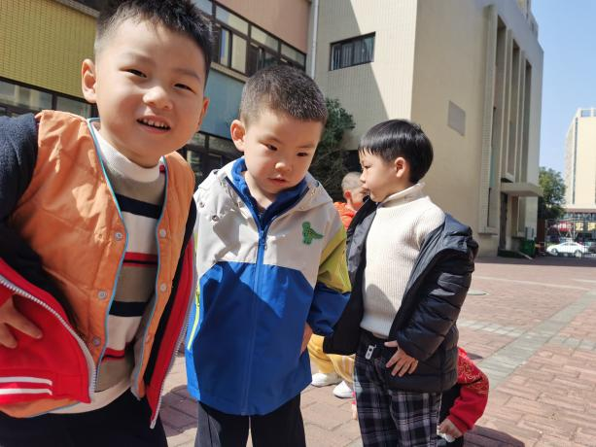

- 户外活动
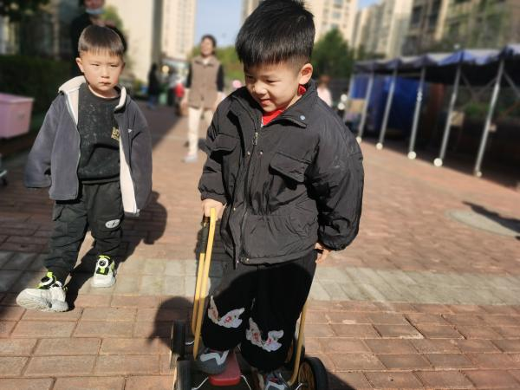 | 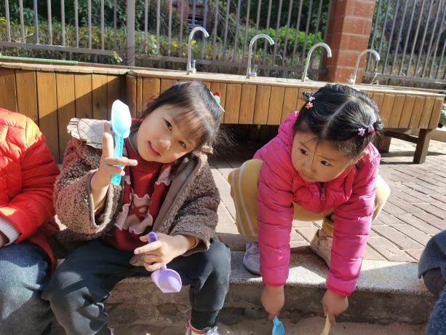
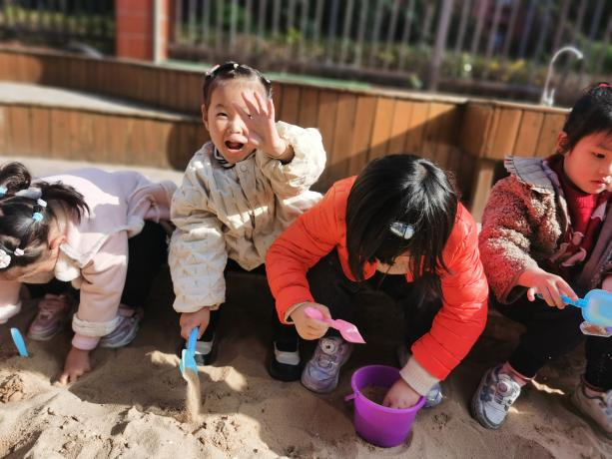 | 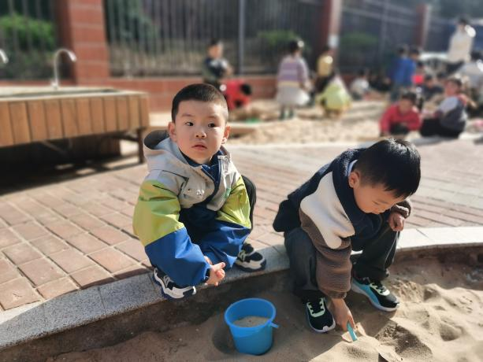
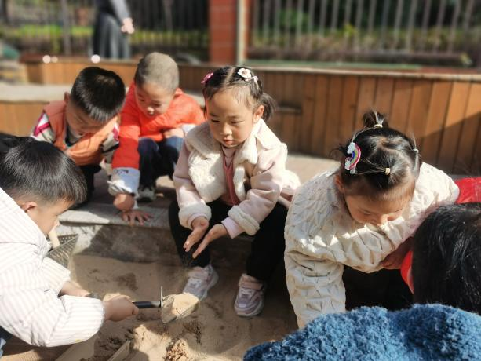 | 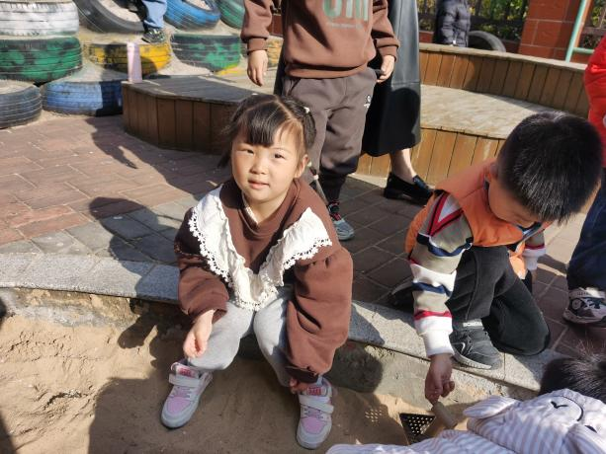

- 温馨提示
各位家长，你好！今天是周五，不开展延时班活动，请于3点30准时来接孩子～

